Для того, чтобы через РИД отправить выполненное задание, нужно:

- Открыть своу файловое хранилище:
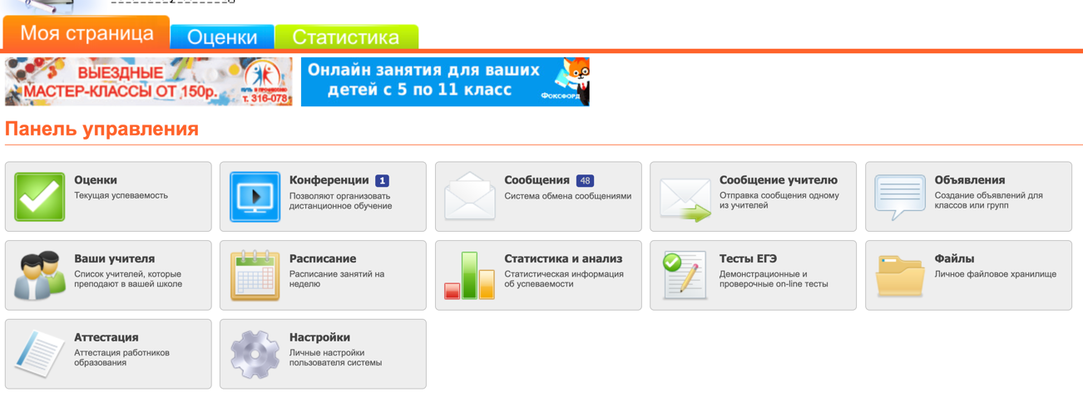
- Нажать на кнопку «Добавить файл»:
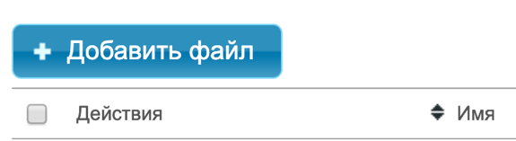

- Выполнить загрузку файла с вашего компьютера:
Нажать – выбрать файл:
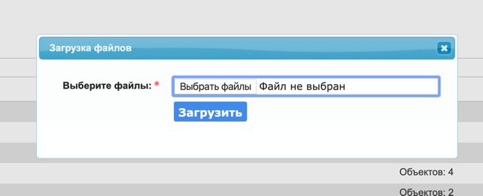

Найти файл на своем компьютере:
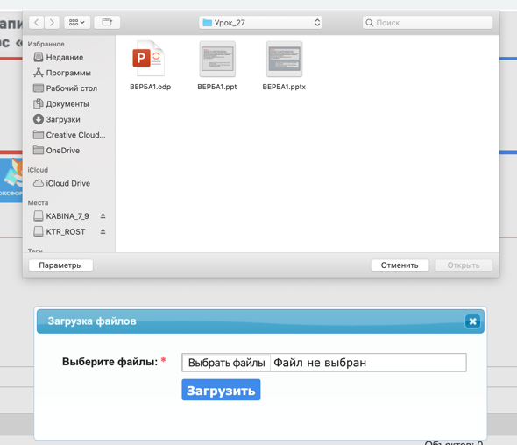
Нажать кнопку Открыть:
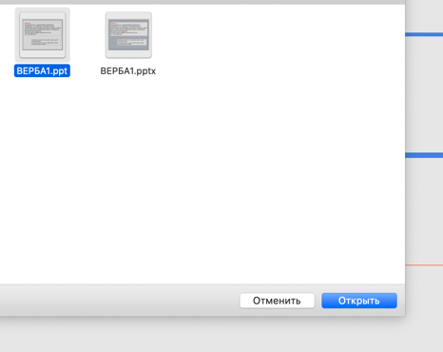
Нажать кнопку Загрузить

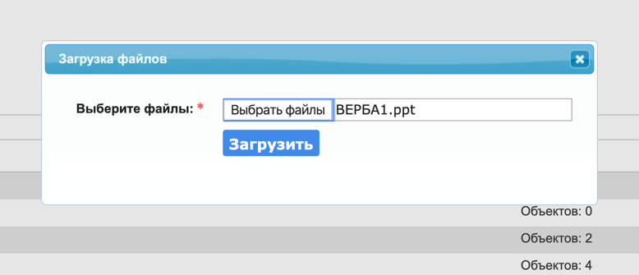

- Напротив загруженного файла

Найти и нажать кнопку Публичная ссылка:
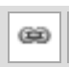

- Нажать кнопку Получить:
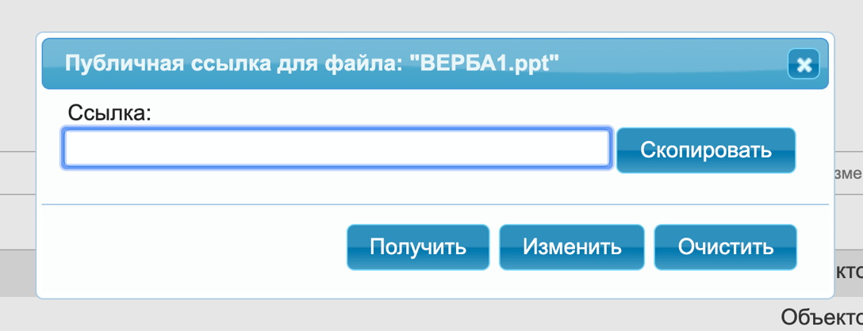

- Нажать рядом с появившейся ссылкой кнопку скопировать:

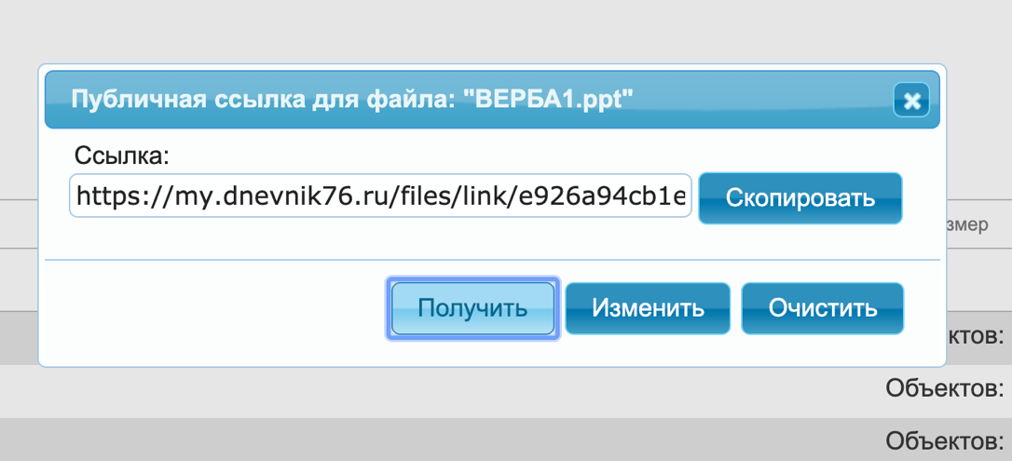

Скопированную ссылку вставить в письмо учителю отослать письмо со ссылкой.

